**Lecture - écriture**



**Mardi 17 mars 2020**



**Ma lecture du jour !**

Aujourd’hui, c’est la « Saint Patrick ». C’est une fête irlandaise. Ludo rêve de pouvoir visiter ce joli pays !

En Irlande, les prés sont tout verts et la nature est superbe. Des moutons broutent sur les collines. On peut voir des poneys sauvages au bord des lacs.

A la Saint Patrick, on colle des trèfles partout ! Des artistes jouent de la musique dans les rues et les cafés : tout le monde danse !

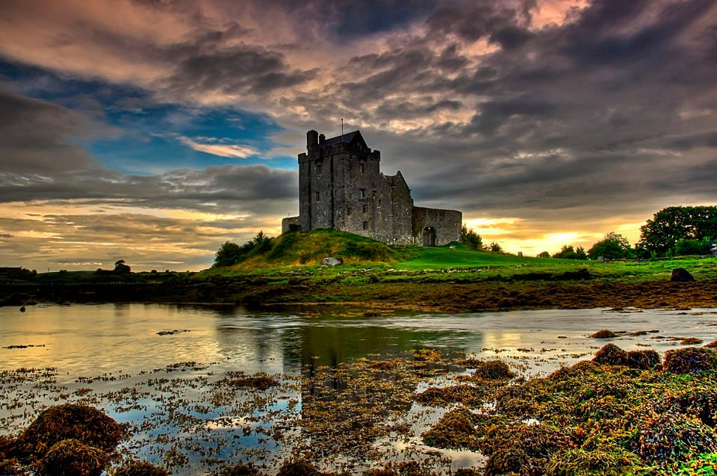

**Encode les mots suivants sur ton cahier !**

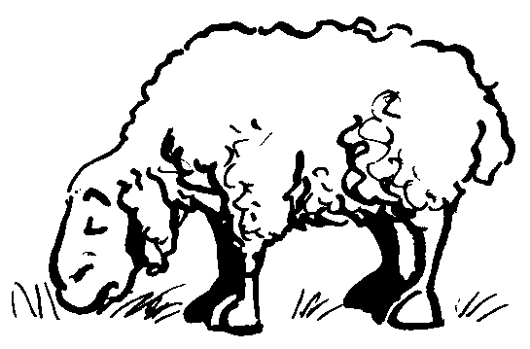

----------------- ----------------------- -------------------- ------------------------ --------------------------

**Le défi de Ludo ! Observe le dessin puis les phrases suivantes et réponds par vrai ou faux !**

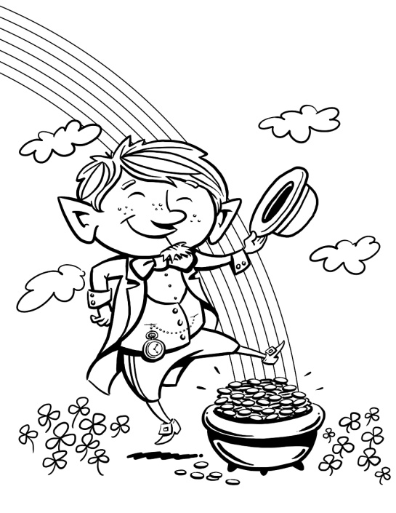

|  |  |  |
| --- | --- | --- |
| Le lutin danse devant un arc-en-ciel. | V | F |
| Il y a quatre nuages. | V | F |
| Le chapeau du lutin est sur sa tête. | V | F |
| Les trèfles ont quatre feuilles. | V | F |
| Des pièces d’or sont tombées par terre. | V | F |
| Le lutin est triste. | V | F |

Bonus ! Découvre l’Irlande grâce à Ludo !

Demande à tes parents de t’aider à lire ces informations.

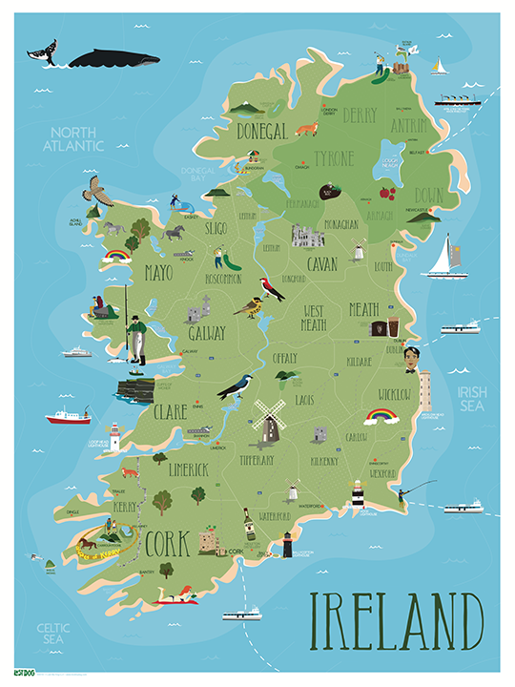

L’Irlande est une île. Elle se situe au Nord de l’Europe. En Irlande, on parle l’anglais. La capitale (c’est la ville la plus importante d’un pays) s’appelle Dublin.

En Irlande, il pleut beaucoup. C’est pour ça que les paysages sont si verts !



A la Saint Patrick, les rues sont décorées tout en vert ! Les gens se déguisent en lutin (on les appelle aussi les « leprechaun ») et font des parades dans les rues. Une légende raconte que ces lutins cachent un chaudron rempli d’or au pied d’un arc-en-ciel !



Voici un lien sur lequel tu pourras découvrir l’Irlande (paysages, parade de la Saint Patrick, musique !).

<https://www.youtube.com/watch?v=3T4t_f8_tBE>